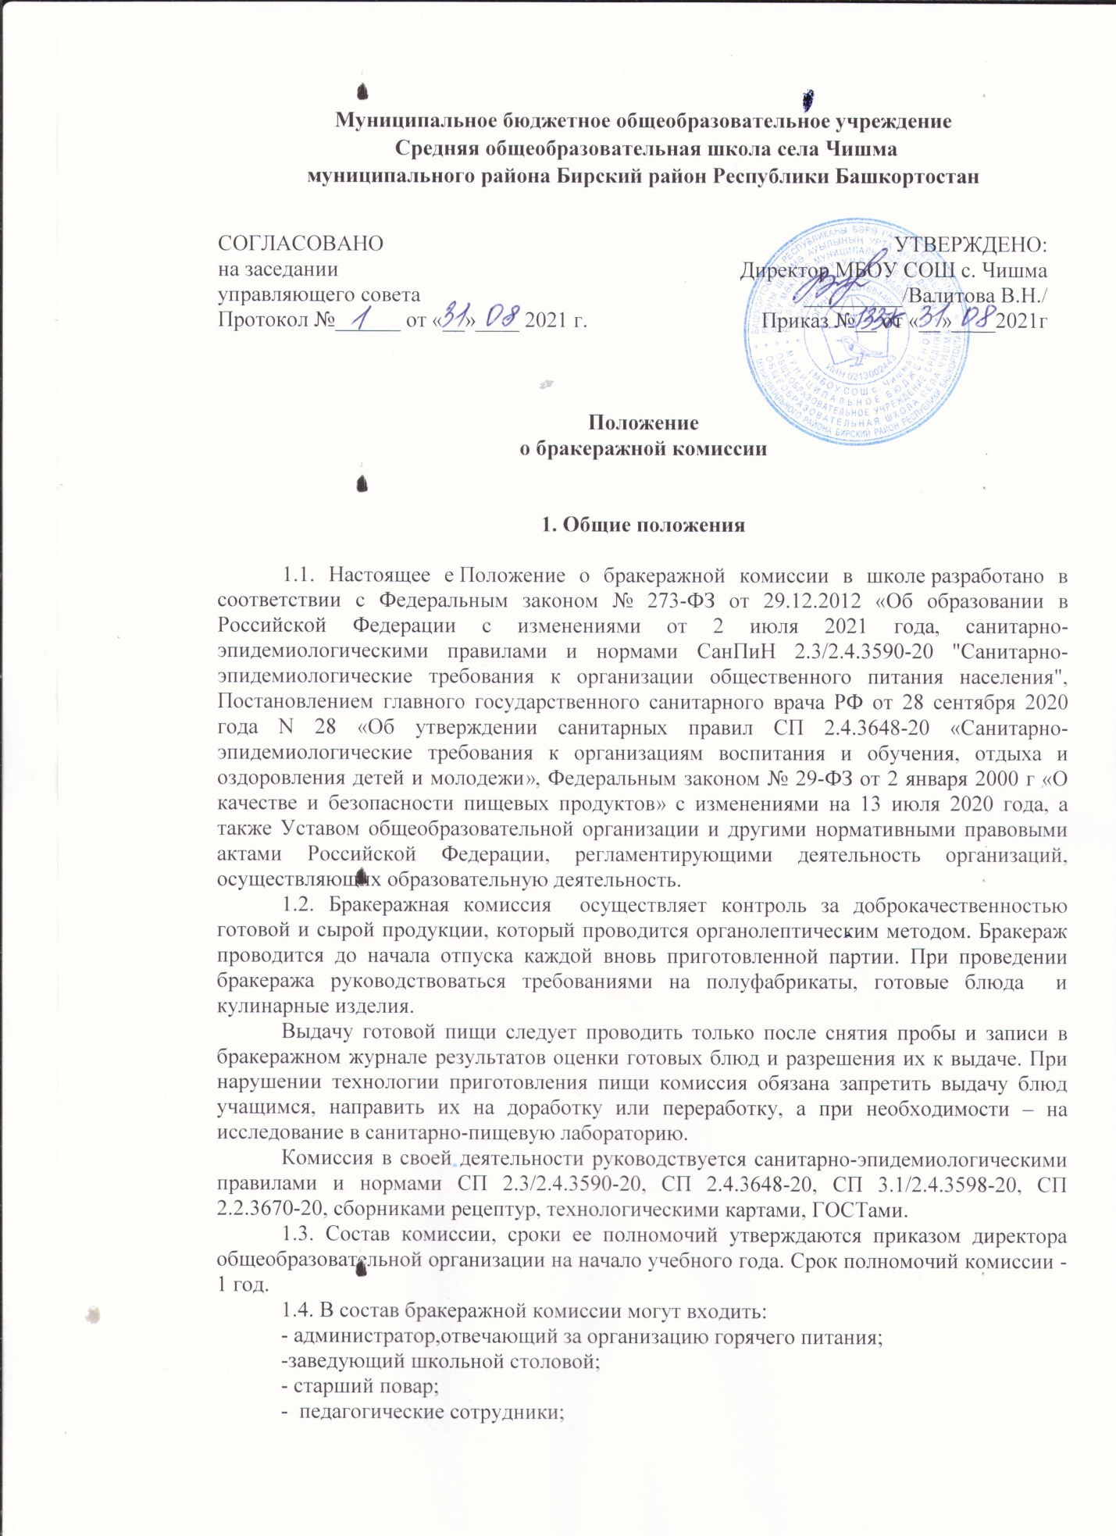- член профсоюзного комитета школы;
-представитель родительской общественности общеобразовательной организации.
1.5. Полномочия комиссии:
- контроль за соблюдением санитарно-гигиенических норм при транспортировке, доставке и разгрузке продуктов питания;
- проверка на пригодность складских и других помещений, предназначенных для хранения продуктов питания, а также соблюдения правил и условий их хранения согласно признакам доброкачественности продуктов;
- проверка соответствия пищи физиологическим потребностям обучающихся в основных пищевых веществах;
- проверка соответствия объемов приготовленного питания объему разовых порций и количеству детей;
- проверка на раздаче правильности хранения блюд, наличия компонентов для оформления, отпуска блюд, температуры блюд после проверки их качества;
- контроль организации работы на пищеблоке;
- отслеживание за правильностью составления ежедневного меню;
- наблюдение за соблюдением правил личной гигиены работниками пищеблока;
- осуществление контроля за сроками реализации продуктов питания и качеством приготовления пищи;
- отбор суточной пробы, проведение органолептической оценки готовой пищи, т.е. определение ее цвета, запаха, вкуса, консистенции, жесткости, сочности и т.д.;
- направление при необходимости продукции на исследование в санитарно-технологическую пищевую лабораторию.
1.6. Комиссия проверяет:
- рацион питания, сверяя его с основным двухнедельным и ежедневным меню;
- наличие технологической и нормативно-технической документации на пищеблоке;
- ежедневно сверяет закладку продуктов питания с меню;
- соответствие приготовления блюда технологической карте;
- визуально контролирует ежедневное состояние помещений пищеблока, школьной столовой;
- соблюдение противоэпидемических мероприятий на пищеблоке
- соответствие ежедневного режима питания с графиком приема пищи;

2. Методика определения качества продуктов
Органолептическую оценку начинают с внешнего осмотра образцов продуктов. Осмотр лучше проводить при дневном свете. Осмотром определяют внешний вид продуктов, их цвет. Определяется запах продуктов. Запах определяется при затаенном дыхании.
Для обозначения запаха пользуются эпитетами: чистый, свежий, ароматный, пряный, молочнокислый, гнилостный, кормовой, болотный, илистый. Специфический запах обозначается: селедочный, чесночный, мятный, ванильный, нефтепродуктов и т.д.
Вкус продуктов, как и запах, следует устанавливать при характерной для нее температуре.
При снятии пробы необходимо выполнять некоторые правила предосторожности: из сырых продуктов пробуются только те, которые применяются в сыром виде; вкусовая проба не проводится в случае обнаружения признаков разложения в виде неприятного запаха, а также в случае подозрения, что данный продукт был причиной пищевого отравления.

2.1. Методика органолептической оценки пищи
Органолептическая оценка первых блюд
Для органолептической оценки первого блюда (после тщательного перемешивания в котле) его берут в небольшом количестве на тарелку.
По внешнему виду определяют тщательность очистки овощей, наличие посторонних примесей, загрязненности, проверяют форму нарезки овощей, сохранение ее в процессе варки, сравнивают их набор с рецептурой по раскладке. Обращают внимание на прозрачность супов и бульонов, особенно из мяса и рыбы (недоброкачественные мясо и рыба дают мутные бульоны, на поверхности не образуют жирных янтарных пленок, капли жира имеют мелкодисперсный вид).
При определении вкуса и запаха блюда отмечают наличие постороннего привкуса, запаха, горечи, излишней кислотности, пересола. Не разрешаются блюда с привкусом сырой и подгоревшей муки, с недоваренными или сильно переваренными продуктами, комками заварившейся муки, резкой кислотностью, пересолом и др.
2.2. Органолептическая оценка вторых блюд
Органолептическая оценка вторых блюд проводится по их составным частям. Общая оценка дается только соусным блюдам (рагу, гуляш). При внешнем осмотре блюда обращают внимание на характер нарезки мяса, равномерность порционирования, цвет поверхности и разреза (заветренная темная поверхность отварного мяса свидетельствует о длительном его хранении без бульона, красно-розовый цвет на разрезе котлет — о недостаточной их прожаренности или нарушении сроков хранения котлетного фарша). Консистенция блюда дает представление о степени его готовности, а также о соблюдении рецептуры (вязкая консистенция котлет, например, указывает на избыточное добавление в них хлеба). Мясо должно быть мягким, сочным, мясо птицы — легко отделяться от костей, филе рыбы — мягким, сочным, не крошащимся. При оценке овощных гарниров обращают внимание на качество очистки овощей, консистенцию блюда, внешний вид, цвет (синеватый оттенок картофельного пюре, например, означает нехватку молока и жира).
При оценке крупяных гарниров их консистенцию сравнивают с запланированной по меню-раскладке (рассыпчатая, вязкая). Биточки и котлеты из круп должны сохранять форму после жарки или запекания. Макаронные изделия должны быть мягкими и легко отделяться друг от друга.
Консистенцию соусов определяют, сливая их тонкой струйкой из ложки в тарелку, при этом обращают внимание на цвет, вкус и запах. Плохо приготовленный соус содержит частички пригоревшего лука, имеет серый цвет, горьковатый привкус. Если в него входят томат и жир или сметана, то соус должен быть приятного янтарного цвета. При определении вкуса и запаха блюд обращают внимание на наличие специфических запахов. Особенно это важно для рыбы, которая легко приобретает посторонние запахи из окружающей среды. Вареная рыба должна иметь вкус, характерный для данного ее вида с хорошо выраженным привкусом овощей и пряностей, а жареная — приятный слегка заметный вкус свежего жира, на котором ее жарили. Она должна быть мягкой, сочной, не крошащейся сохраняющей форму нарезки.
Масса порционных блюд должна соответствовать выходу блюда, указанному в меню.
При нарушении технологии приготовления пищи, а также в случае неготовности блюдо допускают к выдаче только после устранения выявленных кулинарных недостатков.

3. Оценка организации питания в школе
3.1. Комиссия в полном составе ежедневно приходит на снятие бракеражной пробы за 30 минут до начала раздачи готовой пищи, предварительно ознакомившись с основным и ежедневным меню.
3.2. В меню должны быть проставлены дата, суточная проба, полное наименование блюда. Меню должно быть утверждено директором, должны стоять подписи старшего повара.
3.3. Бракеражную пробу берут из общего котла (кастрюли), предварительно перемешав тщательно пищу в котле.
3.4. Бракераж начинают с блюд, имеющих слабовыраженный запах и вкус (супы и т.п.), а затем дегустируют те блюда, вкус и запах которых выражены отчетливее, сладкие блюда дегустируются в последнюю очередь.
3.5. В журнал бракеража готовой пищевой продукции вносятся результаты органолептической оценки качества готовых блюд и результаты взвешивания порционных блюд. Журнал должен быть прошнурован, пронумерован и скреплен печатью.
3.6. Органолептическая оценка дается на каждое блюдо отдельно (температура, внешний вид, запах, вкус; готовность и доброкачественность).
3.7. Оценка «отлично» дается таким блюдам и кулинарным изделиям, которые соответствуют по вкусу, цвету и запаху, внешнему виду и консистенции, утвержденной рецептуре и другим показателям, предусмотренным требованиями.
3.8. Оценка «хорошо» дается блюдам и кулинарным изделиям в том случае, если в технологии приготовления пищи были допущены незначительные нарушения, не приведшие к ухудшению вкусовых качеств, а внешний вид блюда соответствует требованиям.
3.9. Оценка «удовлетворительно» дается блюдам и кулинарным изделиям в том случае, если в технологии приготовления пищи были допущены незначительные нарушения, приведшие к ухудшению вкусовых качеств (недосолено, пересолено).
3.10. Оценка «неудовлетворительно» (брак) дается блюдам и кулинарным изделиям, имеющим следующие недостатки: посторонний, не свойственный изделиям вкус и запах, резко пересоленные, резко кислые, горькие, недоваренные, недожаренные, подгорелые, утратившие свою форму, имеющие несвойственную консистенцию или другие признаки, портящие блюда и изделия. Такое блюдо не допускается к раздаче, и комиссия ставит свои подписи напротив выставленной оценки под записью «К раздаче не допускаю».
3.11. Оценка качества блюд и кулинарных изделий заносится в журнал установленной формы и оформляется подписями всех членов комиссии.
3.12. Оценка качества блюд и кулинарных изделий «удовлетворительно», «неудовлетворительно», данная комиссией или другими проверяющими лицами, обсуждается на аппаратном совещании при директоре. Лица, виновные в неудовлетворительном приготовлении блюд и кулинарных изделий, привлекаются к материальной и другой ответственности.
3.13. Комиссия также определяет фактический выход одной порции каждого блюда. Фактический объем первых блюд устанавливают путем деления емкости кастрюли или котла на количество выписанных порций. Для вычисления фактической массы одной порции каш, гарниров, салатов и т.п. взвешивают всю кастрюлю или котел, содержащий готовое блюдо, и после вычета массы тары делят на количество выписанных порций. Если объемы готового блюда слишком большие, допускается проверка вычисления фактической массы одной порции каш, гарниров, салатов и т.п. по тому же механизму при раздаче в групповую посуду.
3.14. Проверку порционных вторых блюд (котлеты, тефтели и т.п.) производят путем взвешивания пяти порций в отдельности с установлением равномерности распределения средней массы порции, а также установления массы 10 порций (изделий), которая не должна быть меньше должной (допускаются отклонения +3% от нормы выхода). Для проведения бракеража необходимо иметь на пищеблоке весы, пищевой термометр, чайник с кипятком для ополаскивания приборов, две ложки, вилку, нож, тарелку с указанием веса на обратной стороне (вмещающую как 1 порцию блюда, так и 10 порций), линейку.
3.15. Оценка качества продукции заносится в журнал бракеража готовой пищевой продукции до начала выдачи готовой пищи. В журнале отмечают результат пробы каждого блюда, а не рациона в целом.
3.16. Основными формами работы комиссии являются:
- совещания, которые проводятся 1 раз в квартал;
- контроль, осуществляемый директором школы, членами комиссии.
3.17. По результатам своей контрольной деятельности комиссия готовит сообщение о состоянии дел директору школы на административное совещание, заседания педагогического совета, родительского комитета. Результаты работы комиссии оформляются в форме протоколов или доклада о состоянии дел по организации питания в общеобразовательной организации.
3.19. Администрация школы обязана содействовать в деятельности комиссии и принимать меры по устранению нарушений и замечаний, выявленных комиссией.

